
心苑报
2016年4月
编辑：青岛福林小学心理咨询室

专家为你详解心理暗示
三个有趣的实验
心理暗示是社会普遍存在的一种心理现象，从以下三个著名的实验，可以清楚地看出心理暗示的作用。
1气味辨别实验：受试对象是100名男子和100名妇女。实验时，首先让每个人闻过烧酒、薄荷和鹿蹄草的气味，然后拿出1O瓶没有任何气味的蒸馏水，谎称其中有3瓶分别具有上述物质的气味，并让所有受试者分辨。结果有48名妇女和37名男子声称他们完全嗅出来了;另一部分声称患有感冒，不能完全确定是哪种气味;只有6人表示没有嗅出任何气味。
2帽子实验：受试对象是儿童。实验时，先由一个人对儿童讲话，讲完离去。然后由主持实验的人问儿童：“刚才讲话的人哪只手里拿着帽子?”在受试的27名儿童中共有24名回答是左手或右手。其实，刚才那个讲话的人手里根本没有拿帽子。
3皮肤实验：在受试者的皮肤上贴一片湿纸，并声称这是一种具有特殊功效的纸，能使皮肤局部发热，要求受试者用心感受那块皮肤的温度变化。十几分钟过去之后，将湿纸取下，受试者被贴处的皮肤果然变红，摸上去还发热。其实，那只是一张普通的湿纸，是心理暗示的作用使皮肤发生了变化。
“无中生有”成为上面三个实验的共同结果。暗示的综合作用，即实验者对受试者的外在暗示、受试者的自我暗示以及受试者之间互相心理影响的团体暗示，是产生“无中生有”结果的原因。正确地运用心理暗示将会得到意想不到的结果。



十五招让你内心强大起来
1.无论做什么，记得是为自己而做，那就毫无怨言。
2.面对困境，也不要悲观厌世。
3.人生短短数十载，最要紧是满足自己，不是讨好他人。何必向不值得的人证明什么，生活得更好，乃是为你自己……
4.在人生的任何时候都不怕重头再来，每一个看似低的起点，都是通往更高峰的必经之路。
5.让自己更平和一点，更豁达一点，对于身边的过错，让自己更宽容一点。 人人都有他的难处，何必强求于人。
6.作为女孩子，首先要争取经济独立，然后才有资格谈争取什么，15到25岁，争取读书以及旅游机会，25到35对，努力工作，积极进修，组织家庭，开始储蓄，必需活泼乐观，不厌其烦地工作…这双手虽小，但属于我，作出成绩来，享受成果，不知多开心…
7.坏事总是不断发生，可还是有很多办法来解决困难。永远不要忘记学进修学问，拓阔胸襟。人生所有烦恼的会不多不少永远追随，只不过学识涵养可以使一个人更加理智冷静地分析处理这些难题而已。
8.失去的东西，其实从来未曾真正地属于你，也不必惋惜.潇洒一点。生活中无论有什么闪失，统统是自己的错，与人无尤，从错处学习改过，精益求精，直至不犯同一错误，从不把过失推诿到他人肩膀上去，免得失去学乖的机会。
9.浪漫是一种自我修养，是生活的格调。不管自己已婚未婚，什么年龄，总要保持有一种少女般浪漫情怀。
10.生命的乐趣是要自己寻找的，谁也没有义务要为你做什么，要讨好你什么。爱情很美好，但是，生活永远比爱情要长，而生活，是需要智慧。乐观，阳光，凡事往好处想。
11.对一个城市的留恋，其实只是留恋那里的人和事，更多的，是沉淀在那个城市里自己最好的年华。不管在什么地方，生活都有喜有悲，没有必要羡慕别人增添自己的烦恼。
12.法国有句谚语：爱人在身旁，处处是天堂。幸福不是因为得到的多，而是计较的少。苦苦追求没有得到的，不懂得珍惜拥有的，结果只是徒劳伤命。
13.《庄子》里有句话叫做夏虫不可语于冰,意思是说对于夏天的虫子，无论你怎样与它谈论冬天的冰雪，它也不会明白。同理，当我们总是责怪别人无法理解自己的时候，请静下心，各人有各人的思维限制，思维不同，很难一致，所以，我们都是互相眼里的夏虫。 对生活多一点耐心，信心与坚持。不要总是半途而废。
14.为了梦想努力拼搏，回头看，你会发现那些苦难，后来成为了你人生的财富。未来掌握在自己的手中。
15.有得有失，才是人生，切忌忿忿不平。爱自己，就如同朝阳升起。
六剂良方 让你充满“正能量”
一、 动起来
改善心情最好的方法之一就是做些运动，中等强度的最适合。锻炼的好处是，它同时具有短期和长期的效果。锻炼是如此地有效果，因为它会释放让人感觉良好的激素——这些激素会使你感到更加开心和精力充沛。同时，从长期来看，经常规律运动的人，健康问题更少，更能够处理好压力。
二、打开你的感应器官
听一些积极向上的音乐，不管哪种类型，这是很好的改善心情的方法。音乐对改善心情有深远的影响。事实上，关于大脑活动的研究表明：听音乐时，人脑的愉快中心会更加活跃。但是记住，如果你是抱着改善心情的目的去听的，那么我建议你选择轻音乐和积极向上的音乐，而不是忧郁的和伤感类型的。
三、和朋友呆在一起
我们是社会动物，大部分人和好朋友和家里在一起的时候都感觉心情很好。同样，如果你想交新朋友，你应该做的最好的事之一就是参与一些你感兴趣的活动，比如上公共课，加入俱乐部，或者加入某个你信任的志愿者活动。有的时候当你做这些的时候，你会遇到有思想的人，一起共事的同时你会发现和他们有很多共同点。
四、吃好
缺乏能量，心情不好的最常见的原因是吃得不好。你要做的第一件事检查你的饮食，高淀粉的食物能够帮助你迅速提高能量，但是接下来就是很长的无力期。相反，你的饮食中应该包括瘦肉蛋白，各种颜色的蔬菜(特别是绿色蔬菜)和水果。同时，当你吃碳水化合物的时候，确保是全麦的，分量也要注意，不能吃太多。
保持饮食平衡，你的盘子上应该是一半蔬菜，1/4的瘦肉或者类似的，然后1/4的全麦食品。应该按时吃，改善心情的食物：香蕉、橘子、浆果类、鳄梨、干杏、干果和种子(特别是胡桃，葵花籽和南瓜籽)、鱼类(三文鱼和马鲛鱼)、瘦牛肉(摄取铁)。还有，多喝水。
五、提高体内维生素D的水平
许多研究表明缺少维生素D和患抑郁症之间存在一些关系。但是，增加抑郁症或者其他精神疾病患者身上维生素D的含量，或许能长期改善他们的健康和生活的品质。如果你发现经常情绪低落，那就到户外晒晒太阳(只要天气允许)，这样可以增加体内维生素D的含量。如果你已经测试了体内维生素D的含量，结果是很低的话，那么我建议你吃维D的补充剂，特别是在冬天，或者是北方气候。
六、早睡
睡个好觉，从长期的角度看，你的心情和自我心理感觉会很好。大部分人每天需要7到8个小时的睡眠，但是你可能需要更多。如果所有条件允许的话，试着去遵循规律的作息制度。每天按时睡觉，按时起来。这会帮助你身体会睡眠做好准备，改善你的睡眠，醒来时有好的精力，这样你就能更好地处理日常生活问题。
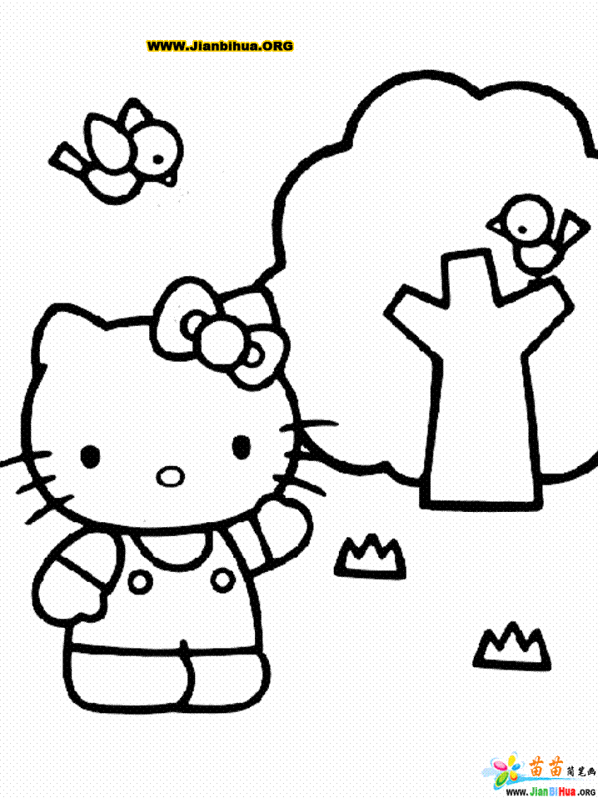
想要有一个健康，精力充沛和积极的心情不是那么容易的事，但是这是你能给自己和他人的最好的礼物。最重要的是，如果你在很长一段时间里都感觉情绪热别低落的话，去找你的医生看看有没有潜在的健康问题。这是非常重要的。健康是一种身体、心理和社会幸福感三者综合的状态，不仅仅是没有疾病。

